合格考生二维码自助下单操作流程

1.考生扫描考区二维码，或者进入邮政速递便民通微信公众号-E便民-职业资格证书在线申请邮寄
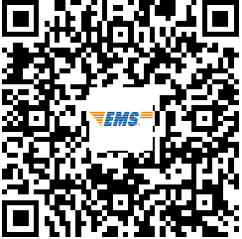
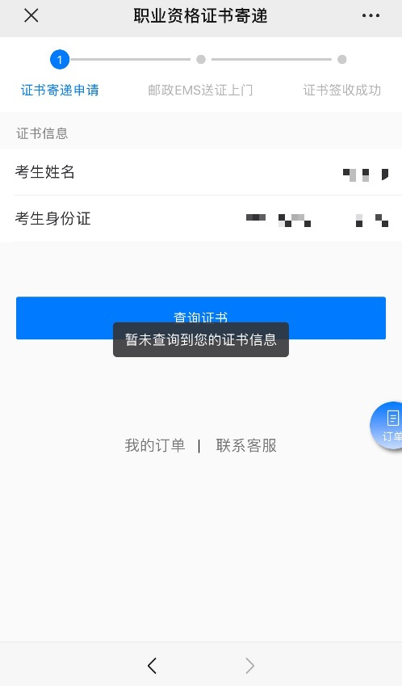
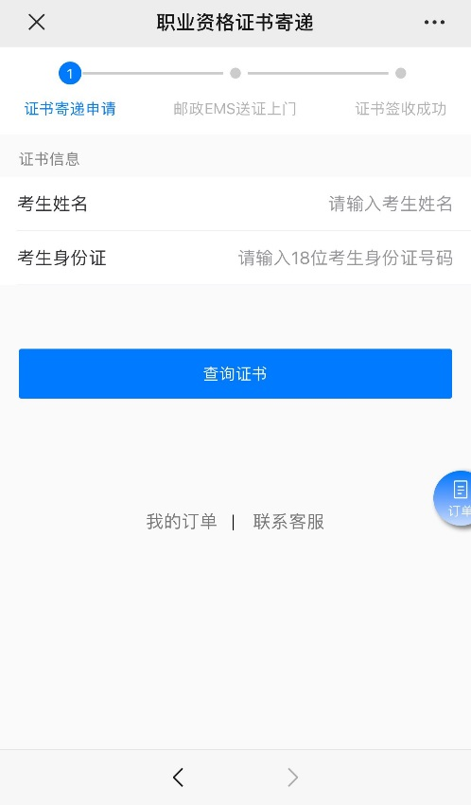
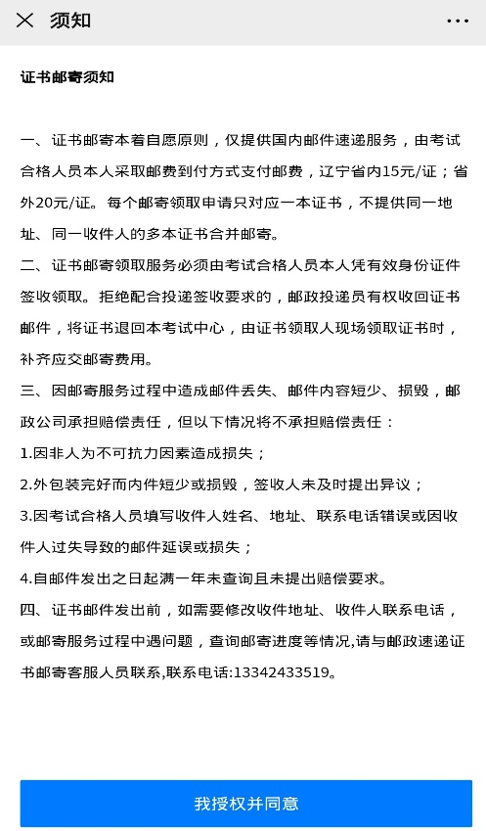
2.填写考生姓名、身份证号查询证书。若身份信息与合格名单匹配，有待邮寄合格证书，进入办理证书邮寄须知界面；若不匹配，提示暂未查询到您的证书信息。

3.考生授权邮寄，核对证书信息，填写邮寄信息，根据收件地址提示所需邮费；再次确认邮寄须知，同意授权邮寄合格证书。
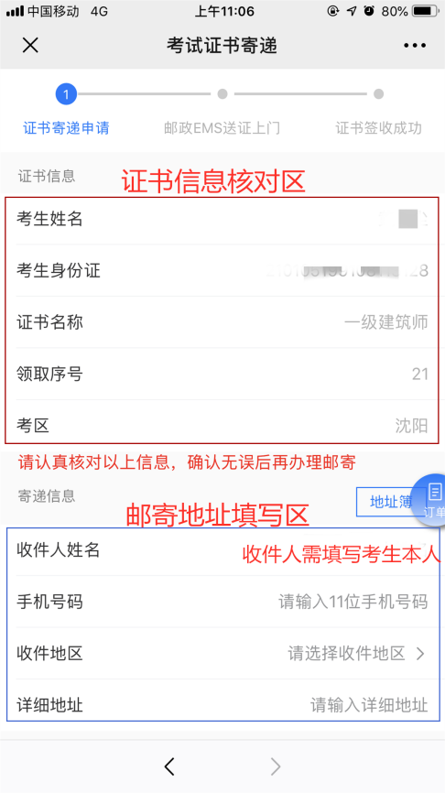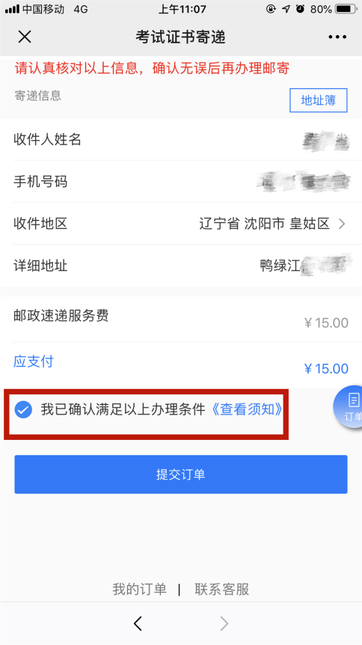
4.提交订单，提示下单成功
